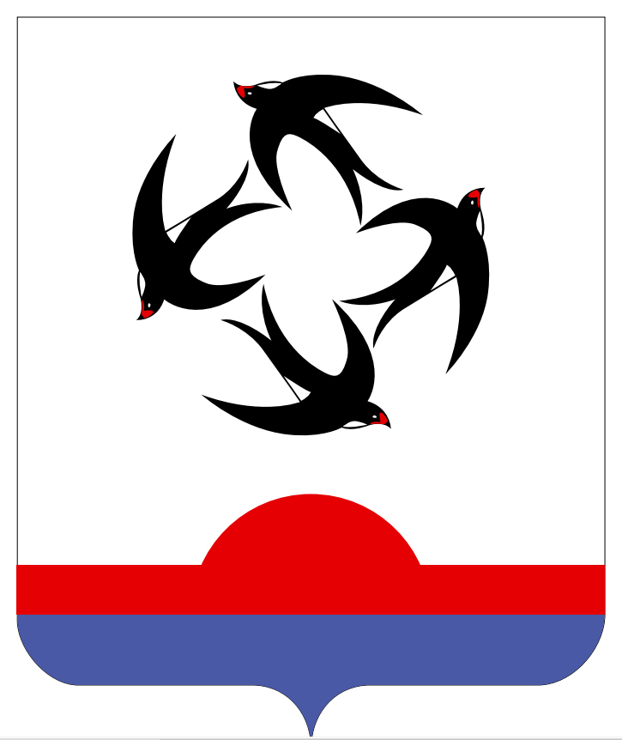

АДМИНИСТРАЦИЯ КИЛЬМЕЗСКОГО РАЙОНА
КИРОВСКОЙ ОБЛАСТИ

ПОСТАНОВЛЕНИЕ

13.07.2022 № 241
пгт Кильмезь

О внесении изменений в постановление администрации Кильмезского района от 30.12.2014 № 1150

В соответствии с Федеральным законом от 03.12.2012 № 230 – ФЗ «О контроле за соответствием расходов лиц, замещающих государственные должности, и иных лиц их доходам» и Федеральным законом от 01.04.2022 № 90 – ФЗ «О внесении изменений в отдельные законодательные акты Российской Федерации», администрация Кильмезского района ПОСТАНОВЛЯЕТ:
Внести следующие изменения в постановление администрации Кильмезского района от 30.12.2014 № 1150 «О представлении гражданами, претендующими на замещение должностей муниципальной службы, и муниципальными служащими администрации Кильмезского района сведений о доходах и расходах, об имуществе и обязательствах имущественного характера супруги (супруга) и несовершеннолетних детей»:
1. Исключить пункт 3 постановления.
2. Исключить слово «акций» из подпунктов 5.3, 5.4 пункта 5 Положения о представлении гражданами, претендующими на замещение должностей муниципальной службы, и муниципальными служащими администрации Кильмезского района сведений о доходах и расходах, об имуществе и обязательствах имущественного характера супруги (супруга) и несовершеннолетних детей.

Глава Кильмезского района А.В. Стяжкин
__________________________________________________________________
ПОДГОТОВЛЕНО:
Управляющий делами
администрации района, заведующий
отделом организационной
и кадровой работы М.Н. Дрягина
13.07.2022

СОГЛАСОВАНО:

Первый заместитель главы
администрации района Т.Н. Чучалина
13.07.2022

ЛИНГВИСТИЧЕСКАЯ ЭКСПЕРТИЗА ПРОВЕДЕНА:

Управляющий делами
администрации района, заведующий
отделом организационной
и кадровой работы М.Н. Дрягина
13.07.2022

РАЗОСЛАТЬ: Администрация района – 2, управ. делами – 1.
ВСЕГО: 3 экз.

